Hướng dẫn cấu hình trên Server để xuất excel

Bước 1 : Cấu hình DCOM cho Microsoft Excel

Chạy ứng dụng Start > Run > mmc -32

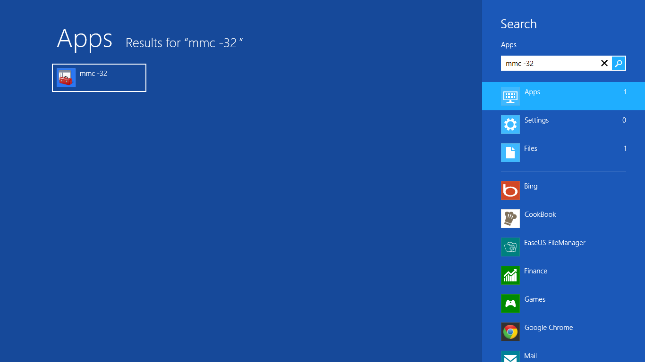

Giao diện Console Root

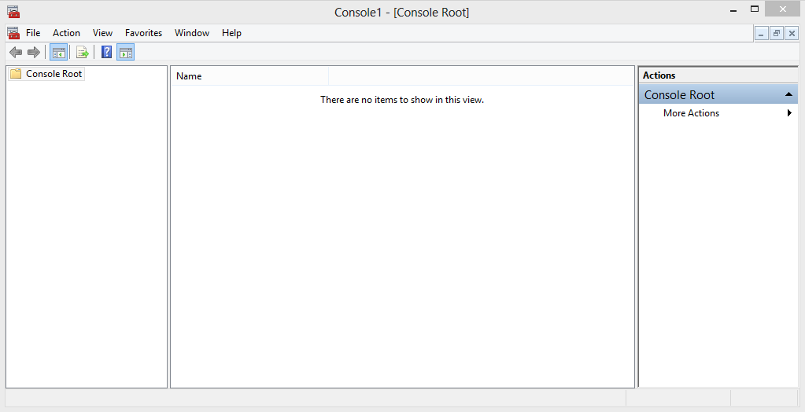

Chọn File > Add/Remove Snap-in…

Chọn Component Services , Add sang cửa sổ bên, sau đó OK

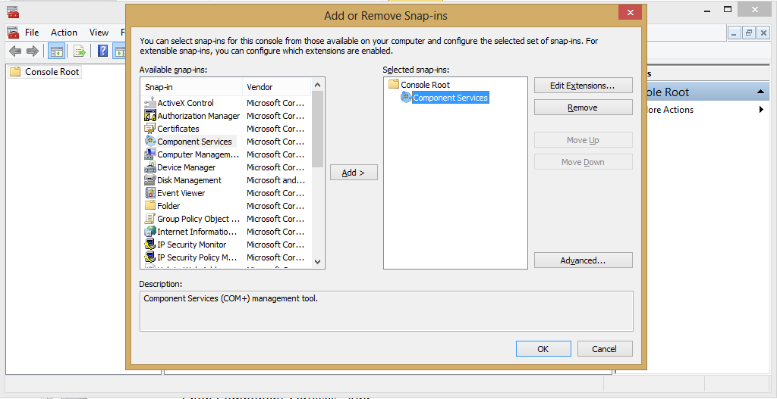

Trên khung bên trái lựa chọn

Console Root > Computers > My Computer > DCOM Config > Microsoft Excel Application

Chuột phải chọn Properties, chọn Tab Security

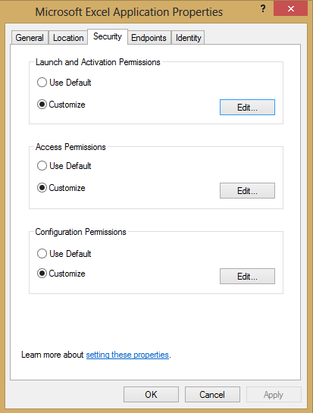

Lựa chọn Customize ở cả 3 permissons

Chọn Edit

Thêm user: IIS_IUSRS và Set tất cả các quyền là Allow

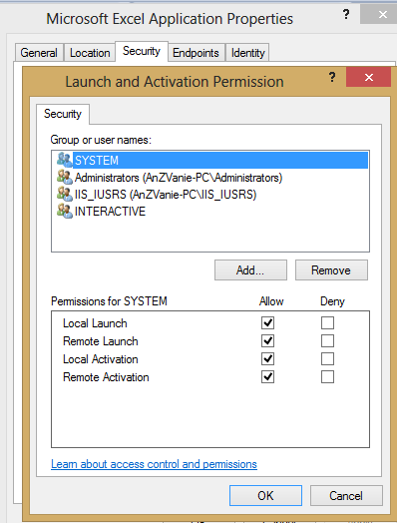

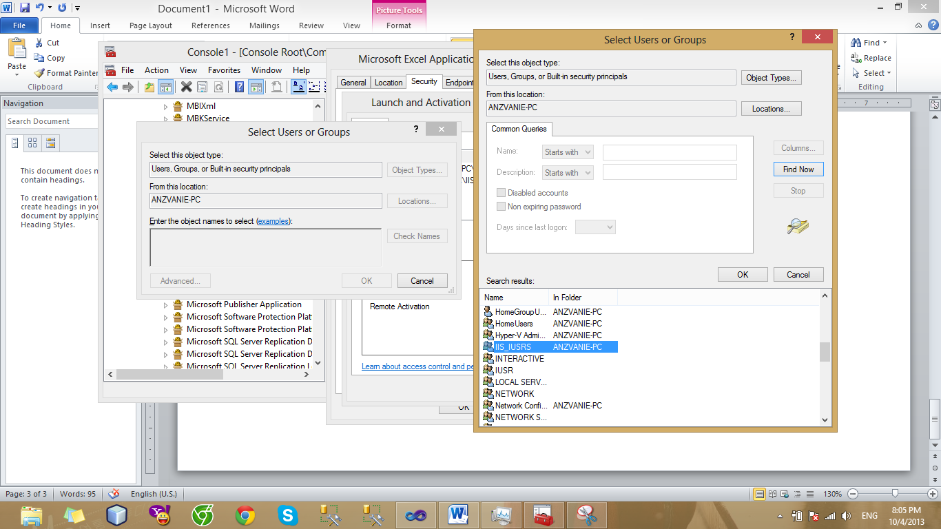

Bước 2: Tạo thư mục tại ổ C

1. Tạo thư mục “C:\Windows\SysWOW64\config\systemprofile\**Desktop** ” (cho Windows 64 bit) or “C:\Windows\System32\config\systemprofile\**Desktop** ” (cho Windows 32 bit)
2. Set **Full control** permissions cho thư mục **Desktop** với user “IIS AppPool\{Tên AppPool}”

Tên AppPool là tên của Application Pool của website trong IIS

